**Five Strategies for Operating Across Cultures**

**Fünf Strategien für die Arbeit in einem interkulturellen Umfeld**

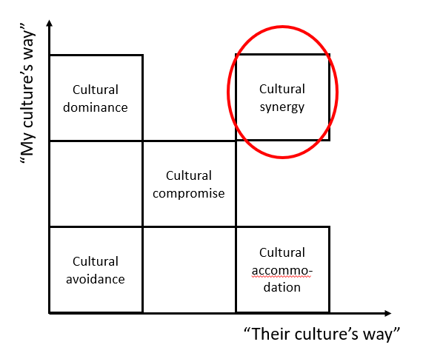

|  |  |
| --- | --- |
| “My culture’s way” | „Die eigene Kultur‟ |
| Cultural dominance | Kulturdominanz |
| Cultural synergy | Kultursynergie |
| Cultural compromise | Kulturkompromiss |
| Cultural avoidance | Kulturvermeidung |
| Cultural accommodation | Kulturannahme |
| “Their culture’s way” | “Die andere Kultur” |

**The Iceberg Model of Culture**

**Das Eisbergmodell der Kultur**

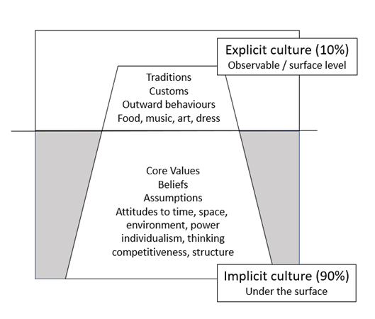

|  |  |
| --- | --- |
| Explicit culture (10%) | Sichtbare Kulturmerkmale (10 %) |
| Observable/Surface level | Beobachtbar/An der Oberfläche |
| Traditions | Traditionen |
| Customs | Gepflogenheiten |
| Outward behaviors | Verhalten |
| Food, music, art, dress | Essen, Musik, Kunst, Kleidung |
| Core values | Grundwerte |
| Beliefs | Überzeugungen |
| Assumptions | Annahmen |
| Attitudes to time, space, environment, power, individualism, thinking, competitiveness, and structure | Einstellung zu Konzepten wie Zeit, Raum, Macht, Individualismus, Denken, Wettbewerb und Struktur |
| Implicit culture (90%) | Unsichtbare Kulturmerkmale (90 %) |
| Below the surface | Unter der Oberfläche |

**Three Layers of Culture**

**Die drei Kulturebenen**

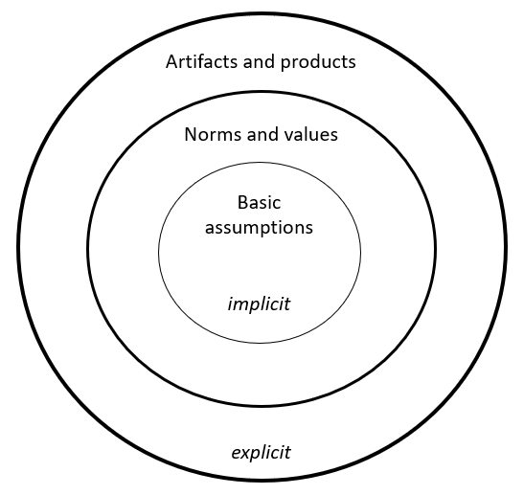

|  |  |
| --- | --- |
| Artifacts and products | Artefakte und Produkte |
| Norms and values | Normen und Werte |
| Basic assumptions | Grundannahmen |
| Implicit | unsichtbar |
| Explicit | sichtbar |

**Culture Distributions**

**Verteilung von Kultur**

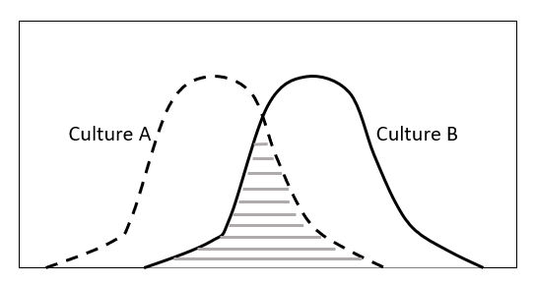

|  |  |
| --- | --- |
| Culture A | Kultur A |
| Culture B | Kultur B |

**Components of Cultural Intelligence**

**Die Komponenten der kulturellen Intelligenz**

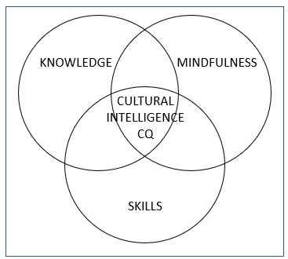

|  |  |
| --- | --- |
| Knowledge | Wissen |
| Mindfulness | Achtsamkeit |
| Cultural intelligence | Kulturelle Intelligenz |
| CQ | CQ |
| Skills | Fähigkeiten |

**UK Acquisitions by Foreign Companies 2010—2019**

**Übernahmen britischer Firmen durch ausländische Unternehmen, 2010 – 2019**

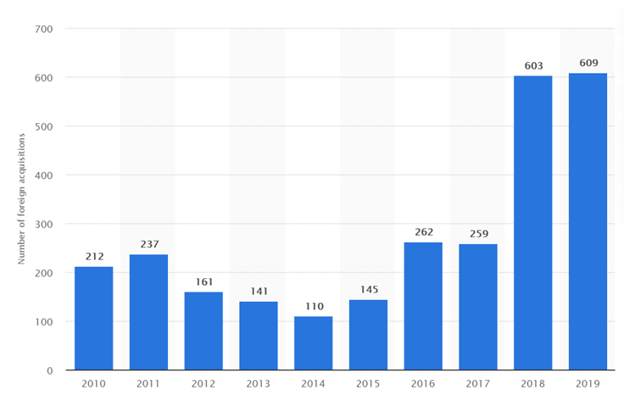

|  |  |
| --- | --- |
| Number of foreign acquisitions | Anzahl ausländischer Firmenübernahmen |

**Open Systems Model**

**Modell des offenen Systems**

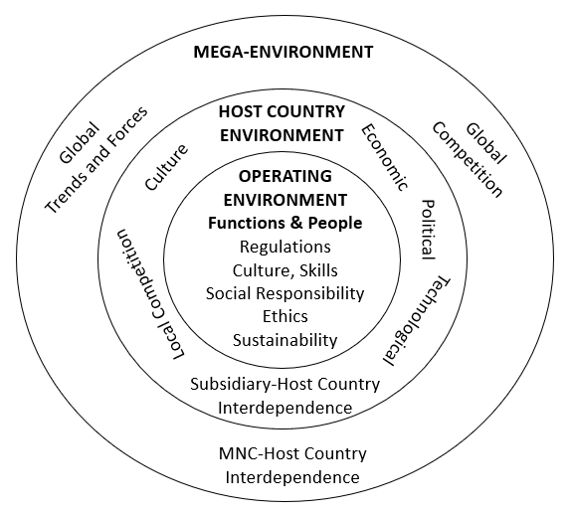

|  |  |
| --- | --- |
| Mega-environment | Makroumfeld |
| Global competition | Internationaler Wettbewerb |
| MNC-host country interdependence | Unabhängigkeit der Zielländer multinationaler Unternehmen |
| Global trends and forces | Weltweite Entwicklungen und Einflüsse |
| Host country environment | Umfeld des Ziellandes |
| Economic | Wirtschaftlich |
| Political | Politisch |
| Technological | Technologisch |
| Subsidiary-host country interdependence | Unabhängigkeit der Zielländer von Tochterunternehmen |
| Local competition | Mitstreitende vor Ort |
| Culture | Kultur |
| Operating environment | Arbeitsumfeld |
| Functions and people | Funktionen und Menschen |
| Regulations | Vorschriften |
| Culture, skills | Kultur, Fähigkeiten |
| Social responsibility | Gesellschaftliche Verantwortung |
| Ethics | Ethik |
| Sustainability | Nachhaltigkeit |

**Four Types of Corporate Culture**

**Vier Arten von Unternehmenskultur**

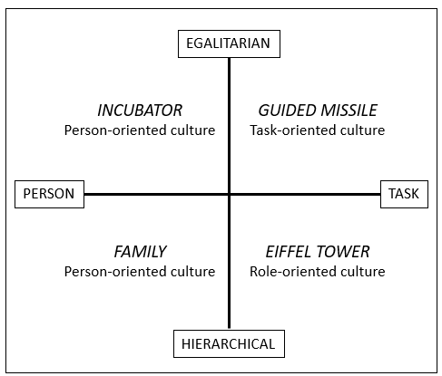

|  |  |
| --- | --- |
| INCUBATOR | BRUTKASTEN |
| Person-oriented culture | Personenbezogene Kultur |
| Egalitarian | Egalitär |
| GUIDED MISSILE | LENKRAKETE |
| Task-oriented culture | Aufgabenorientierte Kultur |
| Task | Aufgabe |
| EIFFEL TOWER | EIFFELTURM |
| Role-oriented culture | Funktionsorientierte Kultur |
| Hierarchical | Hierarchisch |
| FAMILY | FAMILIE |
| Person-oriented culture | Personenbezogene Kultur |
| Person | Person |

**Four Culture Types**

**Die vier Kulturtypen**

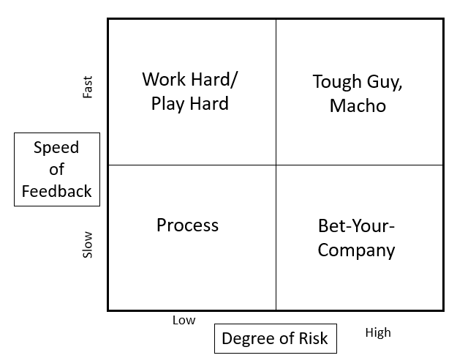

|  |  |
| --- | --- |
| Speed of feedback | Zeit bis zum Feedback |
| Fast | Wenig |
| Work hard/play hard | Brot-und-Spiele-Kultur |
| Tough guy, macho | Alles-oder-Nichts-Kultur |
| Slow | Viel |
| Process | Prozesskultur (oder Bürokratie) |
| Bet-your-company | Analytische Projektkultur |
| Low | Niedrig |
| High | Hoch |
| Degree of risk | Risiko |

**Integrated Culture Framework**

**Integriertes Kulturkonzept**

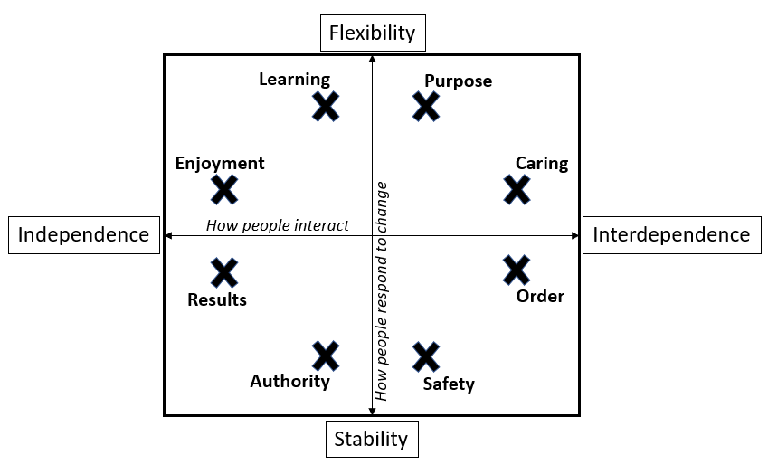

|  |  |
| --- | --- |
| Flexibility | Flexibilität |
| Learning | Lernen |
| Purpose | Zweck |
| Enjoyment | Genuss |
| Caring | Fürsorge |
| Independence | Unabhängigkeit |
| How people interact | Wie Menschen interagieren |
| How people respond to change | Wie Menschen auf Veränderung reagieren |
| Interdependence | Wechselseitige Abhängigkeit |
| Results | Ergebnisse |
| Order | Ordnung |
| Authority | Autorität |
| Safety | Sicherheit |
| Stability | Stabilität |

**Intercultural Development Continuum**

**Kontinuum interkultureller Entwicklung**

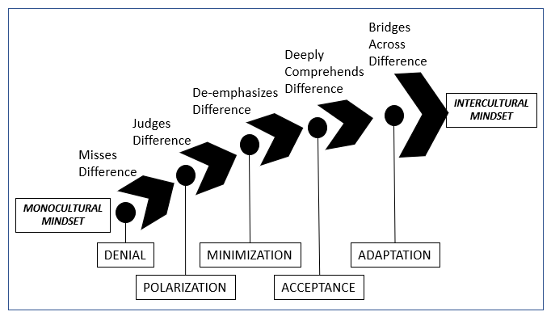

|  |  |
| --- | --- |
| Bridges across difference | Unterschiede werden überbrückt |
| Deeply comprehends difference | Tiefes Verständnis der Unterschiede |
| De-emphasizes difference | Unterschiede werden heruntergespielt |
| Judges difference | Über Unterschiede wird geurteilt |
| Misses difference | Unterschiede werden nicht wahrgenommen |
| Monocultural mindset | Monokulturelle Mentalität |
| Intercultural mindset | Interkulturelle Mentalität |
| Denials | Verleugnung |
| Minimization | Herabsetzung |
| Adaptation | Anpassung |
| Polarization | Polarisierung |
| Acceptance | Annahme |

**Two-Dimensional Model of Conflict Handling**

**Zweidimensionales Modell für den Umgang mit Konflikten**

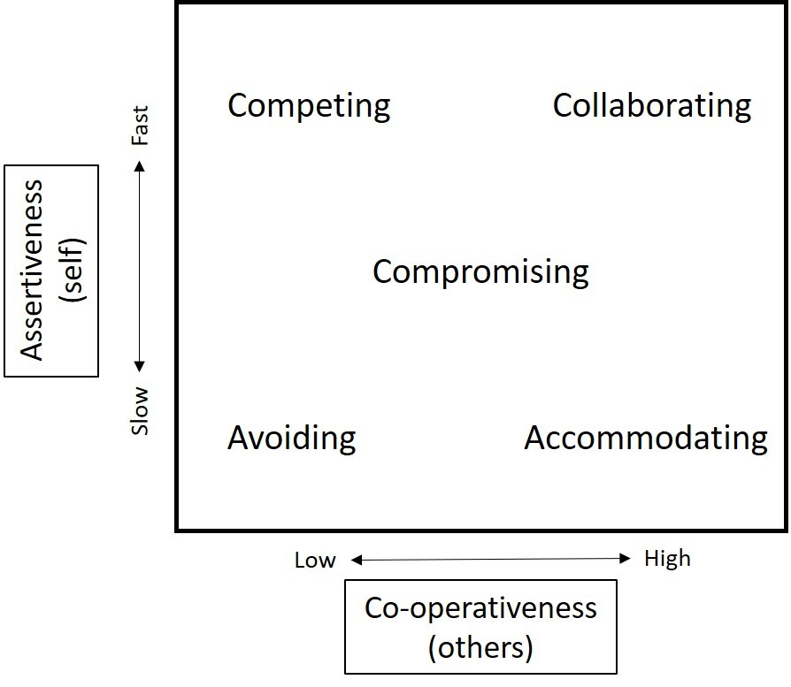

|  |  |
| --- | --- |
| Assertiveness (Self) | Bestimmtheit (das Selbst) |
| Slow | Nicht bestimmt |
| Fast | Bestimmt |
| Competing | Konkurrieren |
| Collaborating | Zusammenarbeiten |
| Compromising | Kompromisse eingehen |
| Avoiding | Vermeiden |
| Accommodating | Entgegenkommen |
| Low | Unkooperativ |
| High | Kooperativ |
| Cooperativeness (Others) | Bereitschaft zur Zusammenarbeit (die Anderen) |

**The 4Rs: Leadership Approaches for Resolving Cultural Differences**

**Vier Strategien für Führungskräfte zum Bewältigen von Kulturunterschieden**

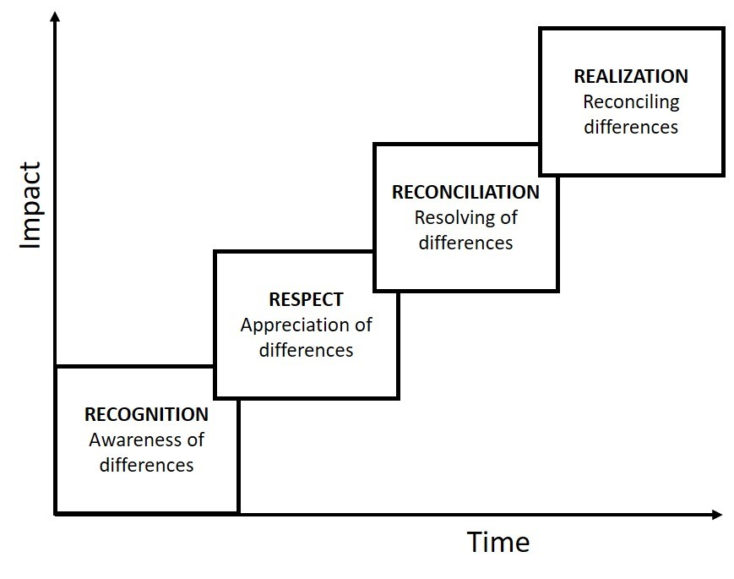

|  |  |
| --- | --- |
| Impact | Einfluss |
| RECOGNITION | ANERKENNUNG |
| Awareness of differences | Unterschiede werden bewusst wahrgenommen |
| RESPECT | RESPEKT |
| Appreciation of differences | Unterschiede werden geachtet |
| RECONCILIATION | VERMITTLUNG |
| Resolving of differences | Unterschiede werden überbrückt |
| REALIZATION | UMSETZUNG |
| Reconciling differences | Unterschiede werden verankert |
| Time | Zeit |

**Three-Level Conception of Business Ethics**

**Das dreistufige Konzept der Unternehmensethik**

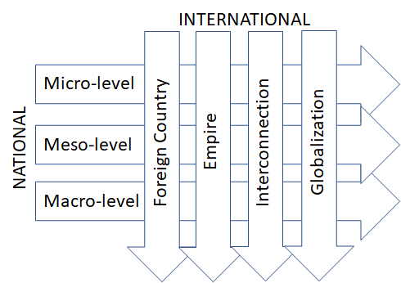

|  |  |
| --- | --- |
| International | International |
| National | National |
| Micro-level | Mikroebene |
| Meso-level | Mesoebene |
| Macro-level | Makroebene |
| Foreign country | Ausland |
| Empire | Empire |
| Interconnection | Vernetzung |
| Globalization | Globalisierung |

**The Communication Process**

**Der Kommunikationsprozess**

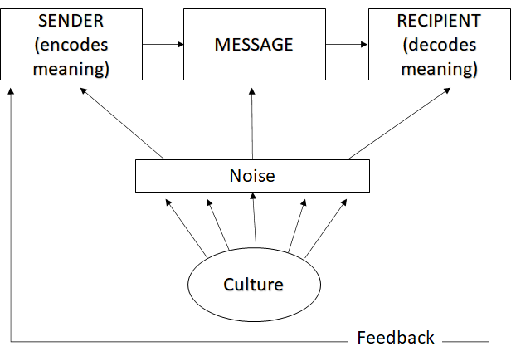

|  |  |
| --- | --- |
| SENDER | SENDER |
| (Encodes meaning) | (Verschlüsselt die Bedeutung) |
| Message | Botschaft |
| RECIPIENT | EMPFÄNGER |
| (Decodes meaning) | (Entschlüsselt die Bedeutung) |
| Noise | Kulturelle Interferenz |
| Culture | Kultur |
| Feedback | Reaktion |

**Personal Space during Conversation**

**Diskretionsabstand beim Gespräch**

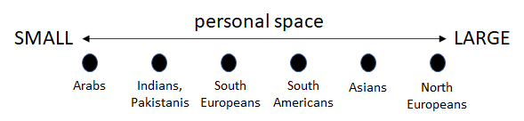

|  |  |
| --- | --- |
| Personal space | Diskretionsabstand |
| Small | Gering |
| Large | Groß |
| Arabs | Arabische Länder |
| Indians, Pakistanis | Indien, Pakistan |
| South Europeans | Südeuropäische Länder |
| South Americans | Südamerika |
| Asians | Asien |
| North Europeans | Nordeuropäische Länder |

**The Effects of Cultural Context on Communication**

**Der kulturelle Kontext und sein Einfluss auf die Kommunikation**

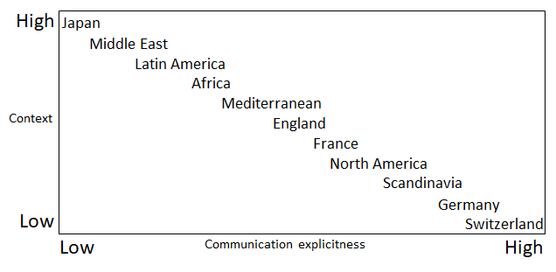

|  |  |
| --- | --- |
| High | Hoch |
| Context | Kontext |
| Low | Niedrig |
| Communication explicitness | Ausdrückliche Kommunikation |
| Japan | Japan |
| Middle East | Naher Osten |
| Latin America | Lateinamerika |
| Africa | Afrika |
| Mediterranean | Mittelmeerraum |
| England | England |
| France | Frankreich |
| North America | Nordamerika |
| Scandinavia | Skandinavien |
| Germany | Deutschland |
| Switzerland | Schweiz |

**Value Dimensions: Germany**

**Wertedimensionen: Deutschland**

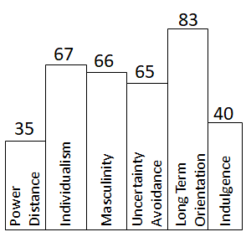

|  |  |
| --- | --- |
| Power distance | Machtdistanz |
| Individualism | Individualismus |
| Masculinity | Maskulinität |
| Uncertainty avoidance | Unsicherheitsvermeidung |
| Long-term orientation | Langfristorientierung |
| Indulgence | Genuss |

**Value Dimensions: USA**

**Wertedimensionen: USA**

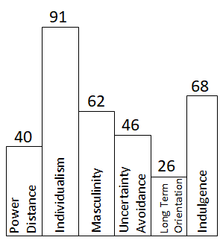

|  |  |
| --- | --- |
| Power distance | Machtdistanz |
| Individualism | Individualismus |
| Masculinity | Maskulinität |
| Uncertainty avoidance | Unsicherheitsvermeidung |
| Long-term orientation | Langfristorientierung |
| Indulgence | Genuss |

**Value Dimensions: China**

**Wertedimensionen: China**

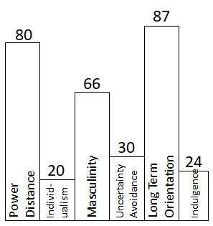

|  |  |
| --- | --- |
| Power distance | Machtdistanz |
| Individualism | Individualismus |
| Masculinity | Maskulinität |
| Uncertainty avoidance | Unsicherheitsvermeidung |
| Long-term orientation | Langfristorientierung |
| Indulgence | Genuss |